
Artículo especial
Reseña histórica de los Consultorios Externos del Hospital General de Niños “Ri-cardo Gutiérrez”: 1875-1917

Historical review of the Outpatient Clinics of the “Ricardo Gutiérrez” General Children's Hospi-tal: 1875-1917
Julián Battollaa

Resumen
Entre 1875 y 1917, los Consultorios Externos del Hospital General de Niños “Ricardo Gutiérrez” atrave-saron un proceso de notable expansión, en paralelo al desarrollo institucional del hospital en sus tres sedes. La creciente demanda asistencial favoreció la incorporación progresiva de especialidades médi-cas, la consolidación de la atención ambulatoria gratuita y, finalmente, la construcción de un pabellón específico inaugurado en 1917. Este proceso marcó un punto de inflexión que jerarquizó la atención ambulatoria, consolidó su valor dentro de la estructura hospitalaria y fue un modelo pionero, de cre-ciente complejidad, que posicionó al Hospital como centro formador y asistencial de referencia con una vocación histórica de cuidado hacia la infancia más vulnerable.

Palabras clave: Atención ambulatoria, Historia de la pediatría, Organizaciones de beneficencia, Histo-ria de la medicina.
Abstract
Between 1875 and 1917, the outpatient clinics of the Ricardo Gutiérrez General Children's Hospital underwent a significant expansion, paralleling the institutional development of the hospital at its three locations. The growing demand for care led to the gradual incorporation of medical specialties, the consolidation of free outpatient care, and, finally, the construction of a dedicated pavilion, inaugurated in 1917. This process marked a turning point that prioritized outpatient care, consolidated its value within the hospital structure, and was a pioneering model of increasing complexity that positioned the hospital as a leading training and care center with a long-standing commitment to caring for the most vulnerable children.
Key words: Outpatient clinics, History of pediatrics, Charities, History of medicine.

Un recorrido por las tres sedes
Los inicios del Hospital de Niños se remontan a 1875; se crea ante la necesidad de dar una respuesta a la falta de una institución que se ocupara de la infancia enferma y vulnerable que habitaba en Buenos Aires y sus alrededores. Hasta ese momento, pocas ciudades del mundo contaban con un hospital con esas características. El Hospital de Niños tuvo tres sedes, la primera de ellas, una casa ubicada en la calle Victoria 1179 (actualmente Hipólito Yrigoyen 3420) en el apartado y cuasi rural barrio de Almagro.

Su inauguración fue el viernes 30 de abril de 1875 a las 16 h. La fecha programada originalmente era el 29 de abril, pero se vio suspendida por una lluvia torrencial que azotó a Buenos Aires e hizo inaccesible transitar por sus calles. La propiedad estaba alquilada por la Sociedad de Beneficencia y había sido utilizada previamente como asilo de pupilas. Era muy espaciosa y tenía una sala de curaciones, baños y sala para enfermos contagiosos.1,2 Poste-riormente se fueron agregando dos salones, construcciones hechas de madera, con capacidad para 20 pacientes en cada uno. Inmediatamente se ocuparon todas las camas, quedando en evidencia la necesidad de un Hospital de Niños más amplio.3
Los registros acerca de su funcionamiento son escasos; inicialmente el equipo de pro-fesionales honorarios que atendía estaba conformado por los Dres. Rafael Herrera Vega, Ri-cardo Gutiérrez y el practicante José María Ramos Mejía, a los que se sumaron los Dres. Ig-nacio Pirovano y José María Cuenca. La Dirección del Hospital estuvo a cargo del Dr. Herrera Vega y a los pocos meses fue reemplazado por el Dr. Ricardo Gutiérrez quien regresaba de realizar una especialización en Europa.1,4
Ante el aumento considerable de las consultas, el difícil acceso para los pacientes, principalmente los días de lluvia, y los olores por la cercanía de un vaciadero de basura, se hizo necesario un cambio de sede, más grande y mejor ubicada. El 22 de marzo de 1876, sin haber cumplido un año, se trasladó a la calle Arenales 1462, en el barrio de Recoleta.1,5 Era una casa grande, de dos plantas. El equipo de profesionales inicialmente estaba conformado por los Dres. Rafael Herrera Vega, Ricardo Gutiérrez e Ignacio Pirovano y el practicante José Manuel Jorge; estos dos últimos a cargo de los consultorios externos.
Unos meses antes de su inauguración, el Dr. Ricardo Gutiérrez había presentado a la Sociedad de Beneficencia el reglamento que regularía la actividad del Hospital, en la que de-jaba asentado que sólo se atenderían, de forma separada, varones de 2 a 12 años y mujeres hasta los 14 años, además sus puertas se abrirían a la salida del sol y se cerrarían a las 21 h en invierno y a las 22 h en verano. Los menores de 2 años podían internarse si estaban sin lactancia natural o si la madre o nodriza se comprometían a concurrir al Hospital a amaman-tarlos en el horario que los médicos indicaran. Sólo se internaban pacientes con certificado de pobreza y con una condición aguda que lo requiriera, (excepto que a criterio del médico exis-tieran otras razones). Respecto a las consultas ambulatorias, no era necesario tener un certi-ficado de pobreza y se atendían los pacientes con condiciones crónicas.1

Al año de haberse inaugurado, en 1877, fueron asistidos en los consultorios externos 4396 pacientes. La alta demanda de la atención ambulatoria movilizó a la Sociedad de Bene-ficencia para conseguir fondos y así comprar en 1880 dos casas aledañas para la construcción de los consultorios externos. Gracias a esta ampliación y a la colaboración desinteresada de profesionales especializados, se incorporaron nuevos servicios de atención para afecciones internas (Dr. Carlos Castro y Sundblad), enfermedades de la piel (Dr. Baldomero Sommer), afecciones del oído, garganta y nariz (Dr. Jilau R. Pujol), de la vista (Dr. Vicente López Caba-nillas), cirugía (Dr. Adalberto Ramaugé) y un consultorio de electroterapia (Dr. Antonio Arraga). Todos los médicos de la casa dedicaban una hora diaria para consultas externas.6 A comienzos de 1894 se estableció definitivamente la atención gratuita de estos consultorios externos, en una ubicación independiente de las salas de internación.1
A medida que pasaban los años las internaciones y las consultas ambulatorias iban en aumento; los motivos de atención eran principalmente enfermedades infectocontagiosas res-piratorias y gastrointestinales. Gran parte de la población atendida estaba constituida por in-migrantes que llegaban en barcos luego de largas travesías en condiciones penosas. Esta sede, que era una casa remodelada -originalmente no pensada como un hospital- presentaba mu-chas limitaciones, principalmente pocos espacios y mal distribuidos.1
Esta situación quedó en evidencia en 1886, ante una nueva epidemia de cólera, que había ingresado por el puerto de Buenos Aires y luego se extendió a todo el país. Los pacientes eran atendidos en el patio a fin de evitar contagios, hasta que finalmente se cerraron los consultorios por decisión del director de la Asistencia Pública.5 Poco después, el 9 de abril de 1886, el Dr. Ricardo Gutiérrez escribió una carta al Consejo de la Sociedad de Beneficencia planteando la necesidad de construir un hospital con mayor capacidad y diseñado acorde a las necesidades de la población.1,2
El 6 de febrero de 1890, la Sociedad de Beneficencia adquirió por $ m/n 470 000 el terreno de la calle Gallo del 904 al 1016 para la construcción del nuevo Hospital de Niños que quedaba delimitado por las calles Gallo, Soler, Bollini y Charcas, con una superficie de 35 000 varas cuadradas.6 En 1892 se creó una comisión para la construcción del nuevo Hospital de Niños, presidida por el Sr. Emilio Castro, como secretario el Ing. Rafael Aranda, y como vocales los Dres. Ricardo Gutiérrez, Antonio Arraga, Alejandro Castro y el Ing. Carlos Nyströmer.3,4

El diseño y la construcción estuvieron a cargo del reconocido Arq. Alejandro Christop-hersen, de nacionalidad noruega y nacido en Cádiz. La construcción comenzó en 1893, un mes antes de la colocación y bendición de la piedra fundamental el 22 de noviembre del mismo año por el Arzobispo de Buenos Aires, Monseñor Aneiros.6 Los fondos provenían de los aportes del Congreso Nacional, donaciones particulares y lo recaudado en los “Corsos de las Flores”, evento anual de caridad organizado por la Sociedad de Beneficencia, que tenía lugar en el Parque 3 de febrero (Imagen 1) de donde provenía la mayor parte del dinero para el Hospital de Niños.
A mediados de 1894 ya se encontraban terminados el pabellón de medicina, el de cirugía, una sala de autopsias, un depósito fúnebre, la cocina y el lavadero, estos dos últimos con sus correspondientes dependencias. Lamentablemente el Dr. Ricardo Gutiérrez, quien fuera durante 20 años su director, no pudo ver concretado su tan anhelado Hospital, ya que falleció unos meses antes de la inauguración, el 24 de septiembre de 1896.1,4
La inauguración fue el 29 de noviembre de 1896 ante la presencia de importantes autoridades y personalidades de la sociedad porteña. Fue nombrado Director el Dr. Antonio Arraga, discípulo y cuñado del Dr. Ricardo Gutiérrez. El Hospital constaba inicialmente de un edificio central y 2 pabellones, el de Cirugía “Dr. Ignacio Pirovano” y el de Clínica “Dr. Ricardo Gutiérrez” (Imagen 2).1

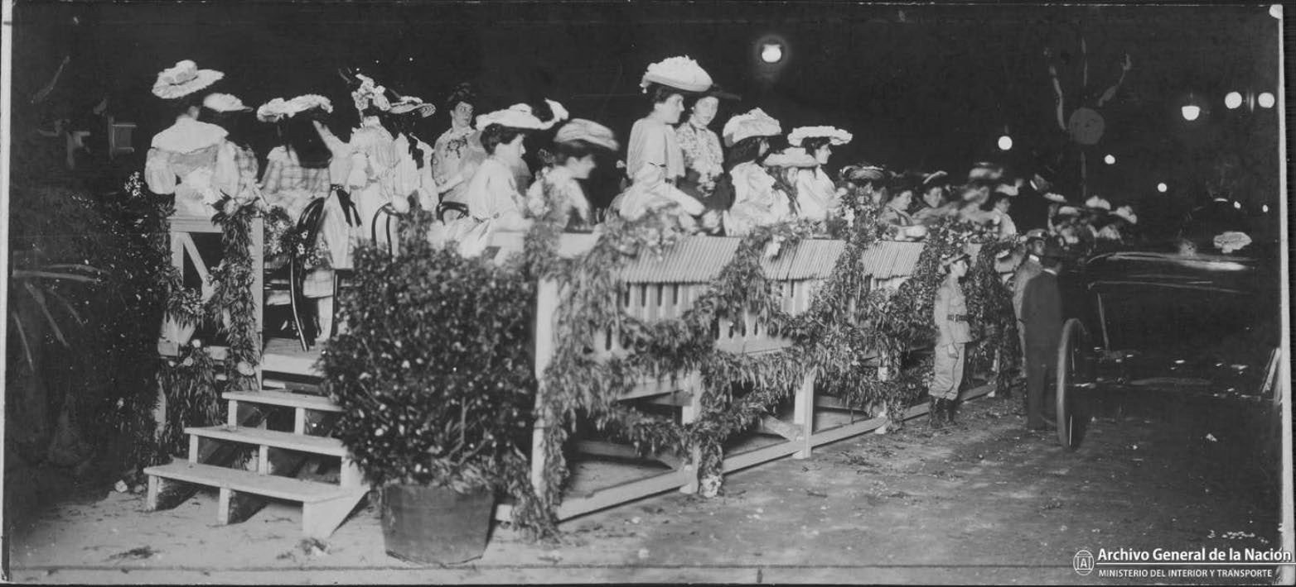  Imagen 1. “Corso de las Flores”. Palco de la Comisión de Señoras, 1903.  Fuente: Archivo General de la Nación (inventario 20057). | Imagen 2. Vista exterior del Hospital de Niños. C.1920.  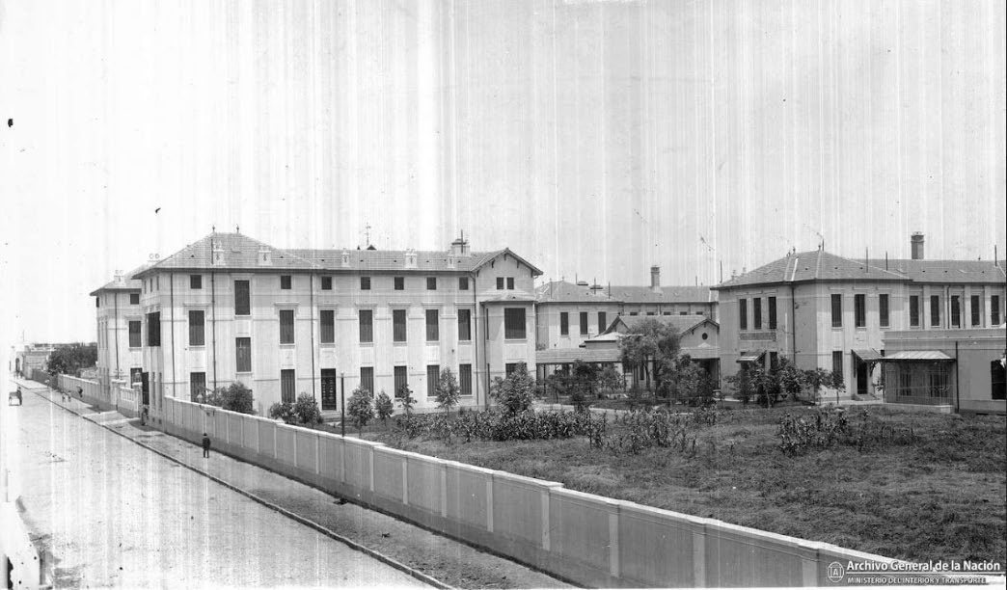  Fuente: Archivo General de la Nación (in-ventario 11537).

El edificio central o Pabellón de Administración, tenía en su planta baja, en ambos laterales, dos consultorios con sus respectivas salas de espera (Imagen 3).7,8 Los consultorios

del edificio principal eran de medicina, cirugía, nariz, oído y garganta, enfermedades de los ojos, de la piel, nerviosas, gastrointestinales, gota de leche, odontología y vacunas.
La atención ambulatoria estaba a cargo de los Dres. Carlos Castro y Sundblad, José Rivas Miguez, Juan José Díaz y José G. Rivas (Clínica Médica), Alejandro Castro y Máximo Castro (Clínica Quirúrgica), Francisco Barraza (Clínica Oftalmológica), Fernando Pérez y Juan Torrent (Clínica de enfermedades de oído, nariz y garganta), Manuel Bengolea y Pacífico Díaz (Clínica de enfermedades de la piel) y Juan A. Estévez (Clínica de electroterapia).1
Imagen 3. Plano original (1893) del Pabellón de Administración.
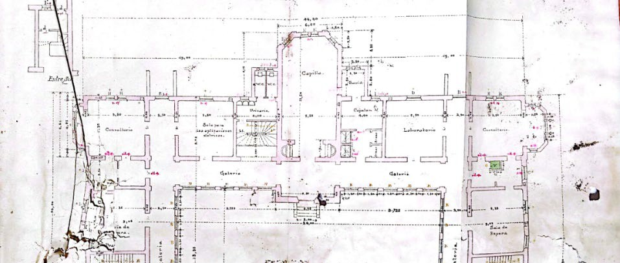
Se puede apreciar a ambos extremos, cada consultorio externo con su correspondiente sala de espera.
Fuente: foto del autor del plano original, Biblioteca “Dr. Laureano Rivas Miguez”, Hospital General de Niños Ricardo Gutiérrez.

En 1905 se produjo un ensanchamiento en los consultorios externos, para mejorar el espacio de atención y se incorporaron lavatorios y dispositivos a pedal para soluciones jabo-nosas y antisépticas (Imágenes 4 y 5).
En el marco de un programa de higienización, en 1906 se colocaron en las paredes de los consultorios externos azulejos con sus guardas correspondientes hasta el metro y cincuenta cm de altura.
Se reemplazaron los robinetes por unos niquelados con sus correspondientes canillas y pedales, para mejorar su apariencia y evitar su corrosión.

Imagen 4. Croquis de pabellón administrativo.
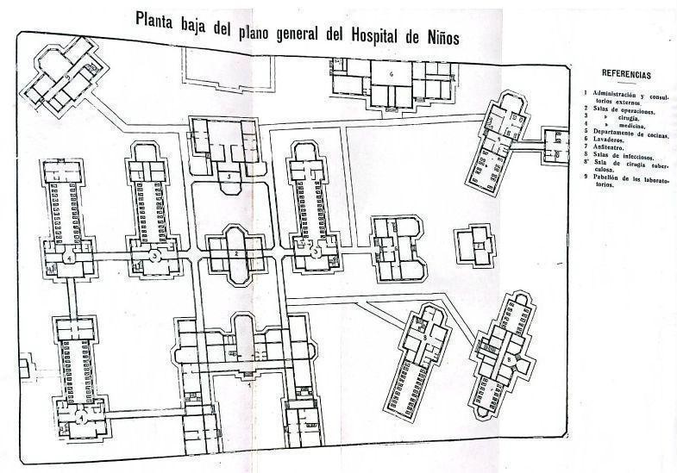
En este croquis se observa la ampliación de los consultorios externos ubicados en las alas laterales (c. 1910).
Fuente: Sociedad de Beneficencia de la Capital.

Imagen 5. Un consultorio externo ampliado (c. 1905).
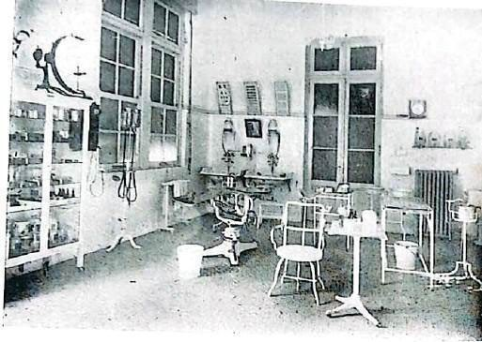
Fuente: Sociedad de Beneficencia de la Capital.

Estadísticas de atención
A los pocos meses de la inauguración de la tercera sede del nuevo Hospital, en 1897, se publicó por primera vez la Revista del Hospital de Niños.3 El primer redactor en jefe fue el Dr. Antonio Arraga y fueron publicados en ella los registros de atención ambulatoria.
En 1897, 20 años antes de la inauguración del pabellón de consultorios externos, el número de consultas ambulatorias gratuitas fue de 31 280, que se fue acrecentando hacia fines de 1900 a 49 695. Este aumento, en palabras del Dr. Arraga se debe a “...la buena

calidad de dichos servicios, prestados por distinguidos especialistas en los numerosos consul-torios que tarde y mañana funcionan en el Establecimiento, han extendido la fama de este, y determinado la enorme afluencia de enfermos…”. También reflexiona acerca de quienes utili-zan los servicios del Hospital, aclarando que “...en esta inmensa masa de pacientes hay mu-chos que, por su posición social y pecuniaria, no deberían presentarse a reclamar los auxilios de la caridad como lo hacen, a pesar de las medidas por esta dirección para evitar estos abusos. A este respecto reputo muy acertada la resolución tomada últimamente de exigir cer-tificado de pobreza a toda persona que demande ser atendida en los Establecimientos de la Sociedad”.9
En 1899, el Dr. Arraga describió en una carta dirigida a la entonces presidenta de la Sociedad de Beneficencia, Doña Elena Van P. Sala, la ignorancia de las madres que realizaban consultas ambulatorias, definiendo como “criminal” que durante la época del destete hubiera tantas consultas por gastroenteritis, por lo que consideraba necesario incorporar a los progra-mas de las escuelas, tanto públicas como privadas, conocimientos sobre higiene infantil. Du-rante esos años las afecciones gastrointestinales eran los principales motivos de consulta.10
Al comienzo del nuevo siglo se publicaron en la Revista del Hospital de Niños las esta-dísticas de atención ambulatoria de 1901 y describen a los consultorios externos de medicina como “...uno de los más concurridos, funciona mañana y tarde sin más solución de continuidad en el tiempo empleado, que el obligado por la fatiga de los facultativos a cuyo cargo se halla.
Dispone de un amplio departamento, provisto de todos los elementos necesarios para su buen desempeño.” Para esa época los consultorios de medicina realizaron 7300 atenciones y los principales motivos de consulta fueron enteritis (1530), bronquitis (1402), gastroenteritis (610), coqueluche (460) y disentería (232), los problemas gastrointestinales persistían como el primer motivo de consulta ambulatoria.11
Según los registros, en 1907 se realizaron 32 626 atenciones ambulatorias en los con-sultorios de medicina de los Dres. L. Rivas Miguez, C. Castro Sundblad, Abel Zubizarreta, Lidoro Belloc, Ramón Cucullu, Rogelio Fumasoli y Enrique Diana. Si sumamos las consultas realizadas en los consultorios de cirugía, vacunas, odontología, gota de leche, otorrinolaringología (ORL), oftalmología, enfermedades de la piel, nerviosas y gastrointestinales se alcanzó un total de 105 207 consultas ambulatorias.12

En el lapso de 10 años, el número de consultas presentó un aumento mayor al 300% (31 280 en 1897 a 105 207 consultas en 1907). Ni la ampliación de los consultorios en 1905 logró resolver el gran problema de la falta de espacio ante el aumento de demanda. Tuvieron que pasar más de 20 años desde la inauguración de la tercera sede, para concretar la cons-trucción del pabellón de consultorios externos.

Construcción del Pabellón de los Consultorios Externos
Uno de los grandes anhelos de la Sociedad de Beneficencia era la terminación del Hospital de Niños, y resolver el viejo problema de insuficiente capacidad de los consultorios externos. Es por esta razón que proyectaron la construcción de un pabellón independiente que permitiera prestar mejores y mayores servicios a todos los niños de familias con pocos recursos que necesitaran atención pediátrica ambulatoria gratuita.7,13
En noviembre de 1915 el Honorable Congreso de la Nación, sancionó con unanimidad de votos la ley que concedía $400 000 (m/n) de los recursos arbitrados por la ley de Hipódro-mos, para levantar el pabellón de los consultorios externos.

En palabras de la Presidenta de la Sociedad de Beneficencia, la Sra. Elena N. de Green: “...Y debemos felicitarnos, de que haya quedado solucionado de una manera tan satisfactoria a la par que honrosa para la gestión de la Sociedad de Beneficencia, el viejo problema de capacidad insuficiente de los actuales consultorios externos, con las ventajas consiguientes a la nueva ubicación de esa dependencia, que impedirá el contacto de los enfermos comunes con los de carácter contagioso…”. “los enormes beneficios que esta instalación reportará al hospital, desalojando de las galerías la grande y perjudicial aglomeración que se produce en estos consultorios, donde han concurrido alrededor de 30.000 niños, muchos de ellos varias veces del año…”. 7,13
El 6 de mayo de 1916, en presencia del Director del Hospital, el Dr. Eliseo Ortiz (Imagen 6) tuvo lugar la colocación de la piedra fundamental del Pabellón de los Consultorios Externos sobre la calle Sánchez de Bustamante.
En el acto participaron importantes personalidades de la sociedad y política porteña. Los padrinos de la obra fueron el Dr. D. Benito Villanueva, presidente del H. Senado y del Jockey Club y la señora D. Elena Napp de Green, presidenta de la Sociedad de Beneficencia. La bendición de la piedra fundacional estuvo a cargo del Arzobispo de la Arquidiócesis, el Sr. Dr. D. Mariano Antonio Espinosa (Imagen 7).

Imagen 6. Dr. Eliseo Ortiz, discurso y colocación piedra fundacional, 1916.
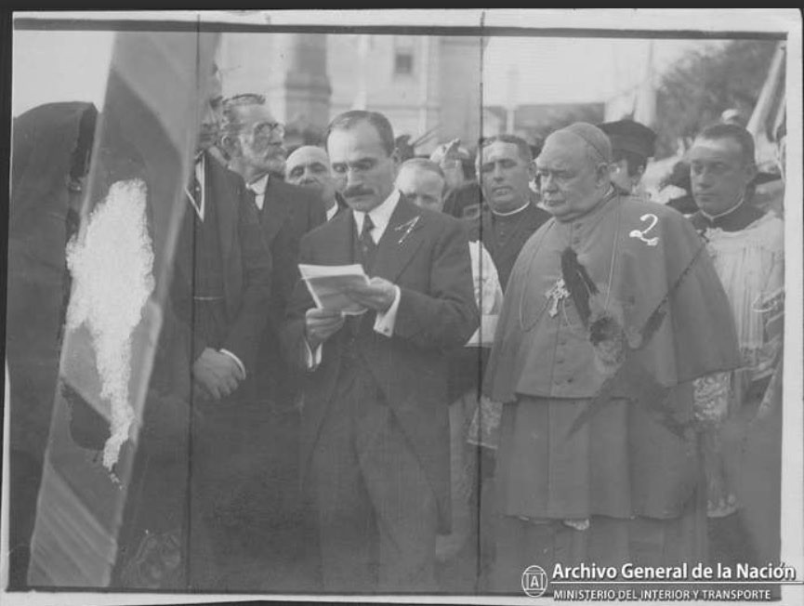
Fuente: Archivo General de la Nación (inventario 106527).

Imagen 7. Bendición de la piedra fundacional por el Arzobispo Mariano Antonio Espinosa, 1916.
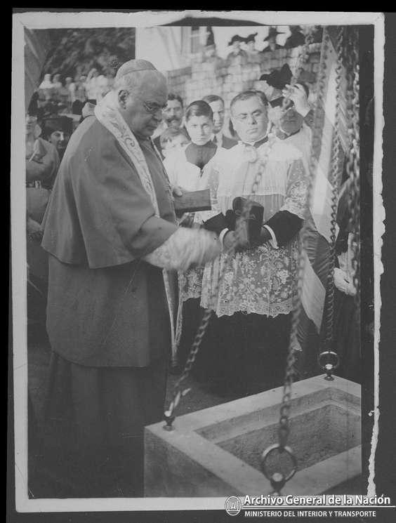
Fuente: Archivo General de la Nación (inventario 176135).

Los planos y la dirección técnica de la obra también fueron realizados por el Arq. Ale-jandro Christophersen. En un año y pocos meses el pabellón quedó finalizado. Su inauguración

fue el 18 de agosto de 1917 a las 3 p.m. La bendición de todas las dependencias del nuevo pabellón estuvo a cargo del Nuncio Apostólico Alberto Vasallo-Torregrossa (Imagen 8).7,14,15 Durante el discurso de la inauguración se describe la importancia de los consultorios externos en números de consultas “...durante el año ppdo., se dieron 133.331 consultas y se practicaron curaciones a 29.364 niños y en el primer semestre del corriente año, se han dado 57.405 consultas.” 15 Su construcción fue realmente necesaria, el número creciente de consultas y las especializaciones hacían de suma urgencia su construcción.
Foto 8. Inauguración del nuevo pabellón consultorios externos, 1917.
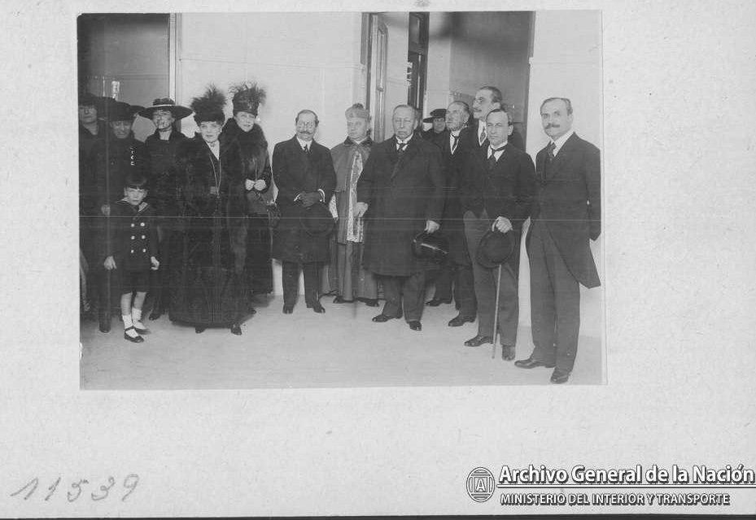
Fuente: Archivo General de la Nación (inventario 11539).

El traslado de los consultorios externos al nuevo pabellón permitió aprovechar tres salas del edificio antiguo para dar independencia al Servicio de Especialidades (Oftalmología, ORL, Dermatología y Neurología) y poder internar allí a sus pacientes y evitar internarse en las salas de clínica médica. También se pudo destinar el uso de salas a la Dirección, Secretaría y Administración que hasta ese momento no tenían un espacio propio.
Otro gran avance fue destinar un espacio a la Biblioteca, creada y dirigida por el Dr. Laureano Rivas Miguez, subdirector del hospital en ese entonces, que contaba con 3000 libros y otras tantas revistas. La biblioteca cumplía también un espacio para conferencias, que se daban cada 15 días entre los meses de abril y noviembre de cada año.16

El aumento de consultas de niños enfermos de primera infancia, principalmente con cuadros de gastroenteritis, por desconocimiento de sus cuidadoras sobre alimentación, en su mayoría durante la época del destete, y la necesidad de las madres y nodrizas de una bús-queda de consejos higiénicos dietéticos, hizo necesario sumar un nuevo consultorio de lactan-tes a los dos ya funcionando que estuvo a cargo de los Dres. Abel Zubizarreta, Horacio Amante, Caupolican R. Castilla y César Parodi Nuñez.16
Este nuevo pabellón (Imágenes 9 y 10) permitió no sólo un aumento de la capacidad, sino también una mejor atención cumpliendo los preceptos de aislamiento de pacientes infec-tocontagiosos. Fueron creados los consultorios de: Difteria a cargo del Dr. Alfredo Larguía, Tuberculosis Quirúrgica a cargo del Dr. Andrés Copello, Tuberculosis a cargo de los Dres. Julio
G. Fernández, Alfredo Casaubon y Florencio Bazán, Coqueluche a cargo del Dr. J. Leandro Parera, Sarampión, Escarlatina y un compartimento para casos de Guardia General y Afeccio-nes de la Piel. La separación y categorización de los enfermos contagiosos se determinaba al ingreso del pabellón, en la portería. Una nueva pediatría ambulatoria se estaba gestando, con la aparición de especializaciones acorde a las necesidades de la época.1,17
Imagen 9. Vista interior del Pabellón de Consultorios Externos
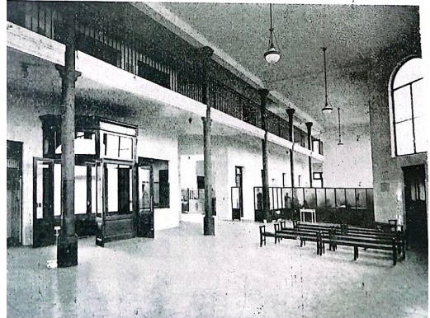
Fuente: Sociedad de Beneficencia de la Capital.

Imagen 10. Vista exterior del Pabellón de Consultorios Externos.
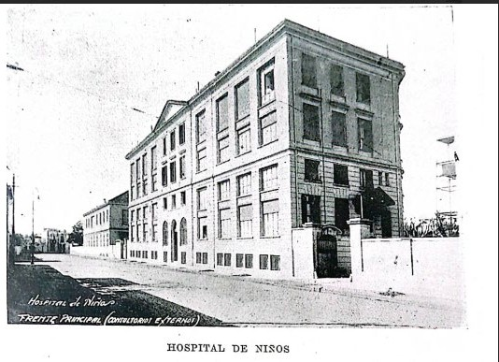
Fuente: Sociedad de Beneficencia de la Capital.

Reflexión final
Durante el período 1875-1917, los Consultorios Externos se caracterizaron por un no-table crecimiento de su infraestructura y por la incorporación de profesionales especializados. Esto marcó un punto de inflexión, jerarquizando la atención ambulatoria, consolidando su valor dentro de la estructura hospitalaria y representando un modelo pionero, de creciente comple-jidad, que posicionó al Hospital como centro formador y asistencial de referencia.
A 150 años de su fundación, este legado sigue vigente. Nos interpela a continuar pro-moviendo una atención pediátrica pública, accesible y humanizada, acorde a los desafíos ac-tuales y en continuidad con su histórica vocación de cuidado hacia las infancias más vulnera-bles.
Bibliografía:
- Sociedad de Beneficencia de la Capital. Hospital de Niños San Luis Gonzaga. En: Sociedad de Beneficencia de la Capital: su origen y su desenvolvimiento 1823-1923. II: dependen-cias. S. DE B. DE LA C. 1924: 97-121.
- Vogliano O. Hospital de Niños, estampas y apuntes para su historia. Buenos Aires, Editorial Mac chino, 2da edición 1995.
- Cuculu LM. Diez capítulos en la cronología del Hospital de Niños. Rev Hosp Niños (B. Aires). 1972; 55:151-154.

- Proyecto de ley para dar nombre Ricardo Gutiérrez al Hospital de Niños. Documentos escri-tos. Instituciones de la Sociedad de Beneficencia y Asistencia Social (1823-1952). Legajo
110. Expediente 10.045. Archivo General de la Nación, Argentina.
- Vogliano ORC. El “Hospital de Niños” en su etapa de la calle Arenales (1876-1896). Rev Hosp Niños (B. Aires) 1973,39:199-201.
- De Lellis SM. El Hospital de Niños “Dr. Ricardo Gutiérrez”. Buenos Aires Historia [Internet]. [citado 31 diciembre 2025]. Disponible en: https://buenosaireshistoria.org/juntas/el-hospi-tal-de-ninos-dr-ricardo-gutierrez/
- Hospital de Niños: Pedido y entrega de dinero por el Superior Gobierno. Documentos escri-tos. Instituciones de la Sociedad de Beneficencia y Asistencia Social (1823-1952). Legajo
104. Expediente 9365. Archivo General de la Nación, Argentina.
- Plano original de la planta baja del Pabellón de Administración, Hospital de Niños, 1893. Firmado por el Arq. Alejandro Christophersen (Biblioteca “Dr. Laureano Rivas Miguez” del Hospital General de Niños Ricardo Gutiérrez).
- Consultas gratuitas efectuadas en los Consultorios durante los años 1897, 1898, 1899 y 1900. Revista del Hospital de Niños Año IV. Semestre II. Año 1900: 285.
- Arraga A. Carta a la Presidenta de la Sociedad de Beneficencia Doña Elena Van P. de Sala. Revista del Hospital de Niños Año III. Semestre II. Año 1899.
- Consultorio externo de medicina. Movimientos durante el año 1901. Revista del Hospital de Niños. Año 5, 2 semestre 1902:351-352.
- Consultorio externo de medicina. Movimientos durante el año 1907. Revista del Hospital de Niños. Año XI, diciembre 1907:110-113.
- Memoria del Hospital de Niños (Gallo 1340) 1918. Memorias de la Sociedad de Beneficencia de la Capital 1918.
- Colocación piedra fundamental e inauguración de los Consultorios Externos en el Hospital de Niños. Documentos escritos. Instituciones de la Sociedad de Beneficencia y Asistencia Social (1823-1952). Legajo 104. Archivo General de la Nación, Argentina.
- Discurso inaugural pabellón Consultorios Externos 18.8.1917. Documentos escritos. Insti-tuciones de la Sociedad de Beneficencia y Asistencia Social (1823-1952). Legajo 104. Ar-chivo General de la Nación, Argentina.
- Sociedad de Beneficencia de la Capital. Hospital de Niños San Luis Gonzaga. En: Memorias de la Sociedad de Beneficencia de la Capital 1823-1904: 439-460.
- Sociedad de Beneficencia de la Capital. Memoria del Hospital de Niños 1918. En: Memorias de la Sociedad de Beneficencia de la Capital 1823-1904: 177-182.

Texto recibido: 20 de agosto de 2025 Aprobado: 19 de diciembre de 2025 Conflicto de interés: ninguno que declarar
Forma de citar: Battolla, J. Reseña histórica de los Consultorios Externos del Hospital General de Niños “Ricardo Gutiérrez”: 1875-1917. Rev. Hosp. Niños (B. Aires) 2025; 67 (299):429-441

